Good morning,class! Let’s begin our English lesson and new theme

1. Запишите в словарь названия дней недели

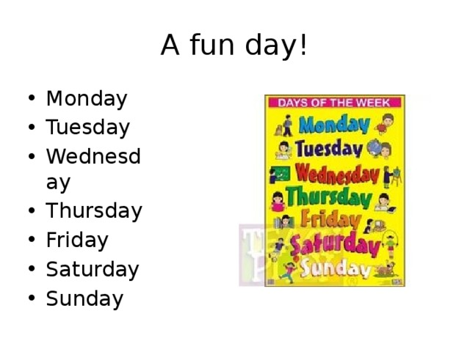

1. Ex.2 p.122- устно проговори , что делают ребята во все дни недели по образцу

Например What do we do on Mondays? We play games

Что мы делаем по понедельникам? Мы играем в игры

1. Ex.3 p.123- посмотри видео, прочитай вслух

<https://www.youtube.com/watch?v=SfvXedP_MMk>

1. Ответь на вопросы, используй в ответах дни недели

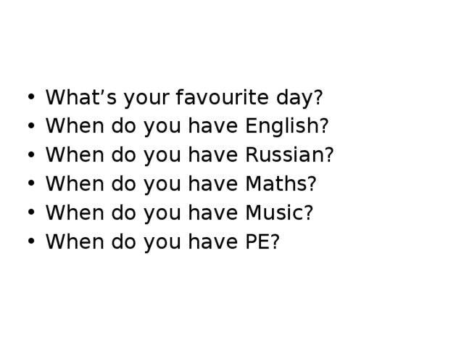

1. P.126- запиши в словарь

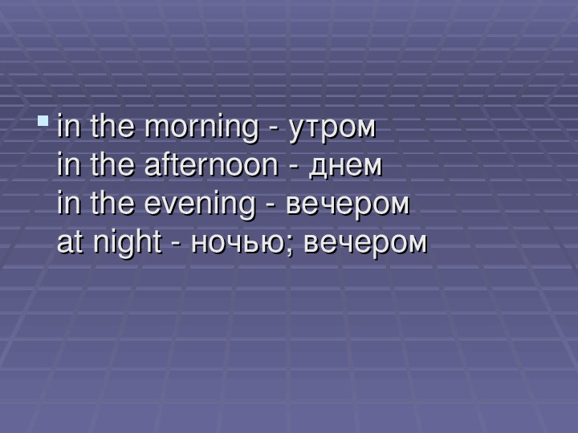

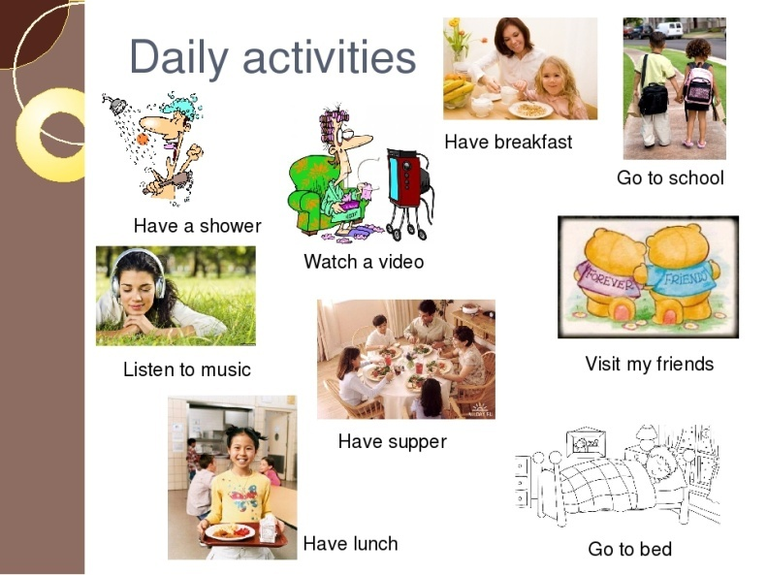

1. Ex.5 p.127- прочитай текст, напиши yes/no к предложениям под текстом

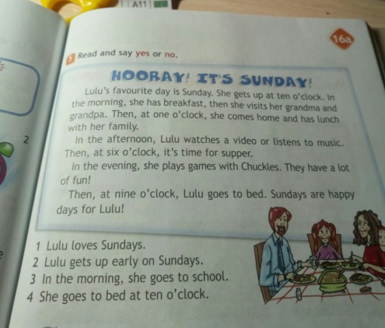

1. Напиши портфолио о своем любимом дне недели (портфолио найдите в конце рабочей тетради под названием On Sundays

Образец – ex.5 p.127

